Тема КП/КР: Разработка конечного распределительно-дозировочного автомата

Мая фамилия Медведев а имя Миха, запишу это:
ФИО студента | М | е | д | в | е | д | е | в | М | и | х | а
Код управления | 1 | 0 | 1 | 1 | 0 | 1 | 0 | 1 | 1 | 0 | 1 | 0

Таким образом, получаем 4 слова по три цифры: 101 101 011 010.
Номера резервуаров (R_{i}): 101 011.
То есть, в первой команде материалы набираются из R₁ и R₃ соответственно, а во второй – из R₁ и R₂.
Номер бункеров (B_{j}): 101 010.
То есть, материалы из R₁ и R₃ попадают в 101₂ = 5₁₀ бункер, а из R₁ и R₂ во 010₂ = 2₁₀ соответственно.
Теперь установлю материалы в резервуарах на мой выбор: R₁ – сахарный сироп, R₂ – фруктовый концентрат, R₃ – вода. Все условно для наглядности.
Чертеж распределительно-дозировочного аппарата
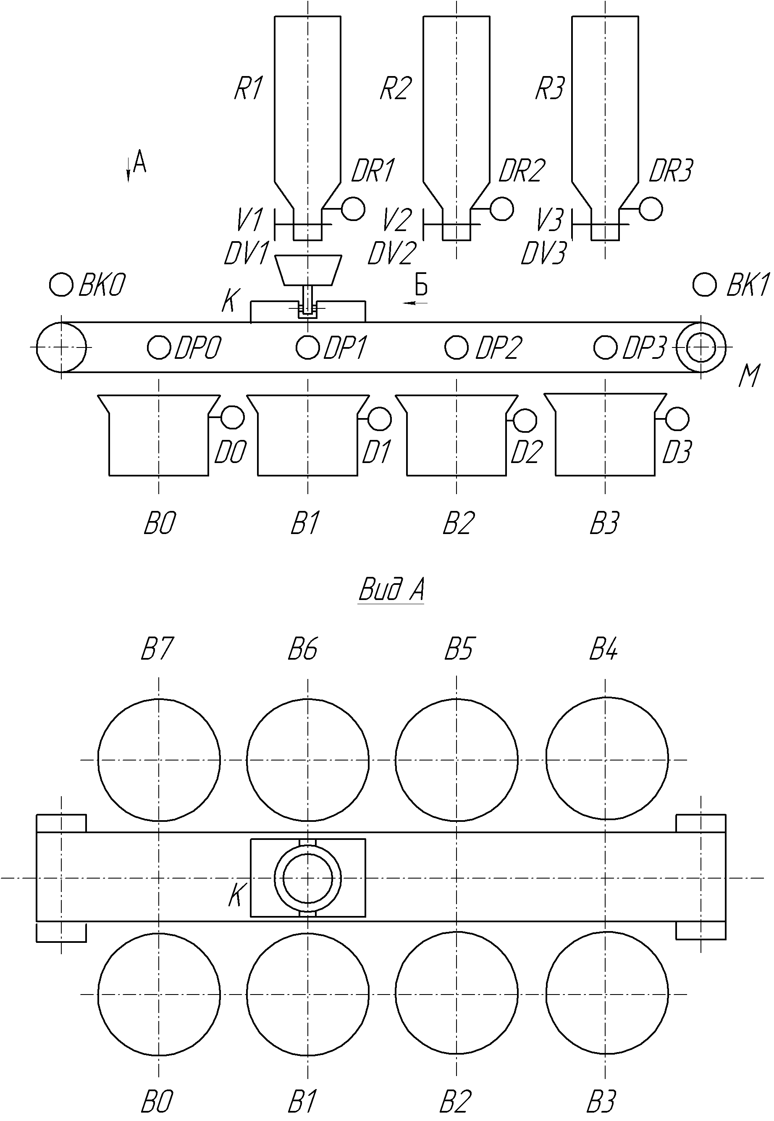
Рис.1. Схема расположения агрегатов распределительно-дозировочного автомата

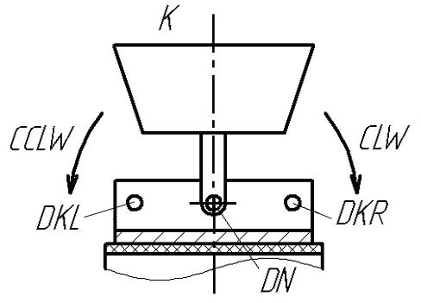
Рис.2. Вид Б на контейнер

Описание работы автомата.

Исходный материал трех видов поступает в резервуары R1, R2 и R3. В зависимости от задания требуется смешать эти материалы и поместить в соответствующий бункер Bj.
Смешивание происходит в контейнере К, куда материал последовательно подается из резервуаров Ri. В зависимости от задания, контейнер К подводится перемещением транспортера (от двигателя М) последовательно к соответствующим резервуаром Ri. Подвод контейнера К в заданную позицию Р0…Р3 контролируется соответствующими датчиками положения DP0…DP3. После подвода к резервуару Ri на заданное время открывается вентиль Vi, работа которого контролируется датчиком DVi. Контроль заполнения резервуаров и бункеров осуществляется датчиками DVi и Dj, соответственно. Датчики DVi срабатывают при отсутствии материала в резервуаре Ri, а датчики Dj срабатывают при полном заполнении бункера Bj.
Контейнер К, кроме линейных перемещений, имеет также возможность поворота (рис. 2) вокруг горизонтальной оси на ± 90⁰ для сброса материала в бункер Bj. При повороте контейнера К против часовой стрелки (+90⁰) материал может сбрасываться в бункеры В0..В3. При повороте вдоль часовой стрелки (-90⁰) материал сбрасывается в бункеры В4..В7. Контроль поворота контейнера К при сбросе материала в бункеры Bj осуществляется тремя датчиками: DKR (поворот вдоль часовой стрелки на 90⁰), DKL (поворот против часовой стрелки на 90⁰), и DN (исходное горизонтальное положение контейнера).
Таким образом, задачей проектирования автомата является реализация кода управления. Описание переменных (информационных и управляющих сигналов) сведено в таблицу 2.
Структура и примерное содержание КП/КР по автоматному программированию приведены в таблице 3.
Таблица 2. Обозначения переменных
Тип переменной | Название переменной | Обозначение переменной
Информационные сигналы | Сигнал от датчика опустошения резервуара Ri (i = 1, 2, 3) | DRi
Информационные сигналы | Сигнал от датчика открытия клапана Vi (i = 1, 2, 3) | DVi
Информационные сигналы | Сигнал от датчика положения конвейера Pi (i = 0… 3) | DPi
Информационные сигналы | Сигнал от датчика при повороте контейнера на +90⁰ | DKL
Информационные сигналы | Сигнал от датчика при повороте контейнера на -90⁰ | DKR
Информационные сигналы | Сигнал от датчика при нормальном (вертикальном) положении контейнера | DN
Информационные сигналы | Сигнал от датчика заполнения бункера Bj (j = 0…7) | Dj
Информационные сигналы | Аварийные сигналы о выходе контейнера за заданные пределы | ВК0, ВК1
Информационные сигналы | Сигнал от таймера заполнения контейнера | DT
Информационные сигналы | Аварийный сигнал от таймера превышения ожидаемого времени операции | AТ
Управляющие сигналы | Сигнал открытия задвижки резервуара | Vi
Управляющие сигналы | Сигнал закрытия задвижки резервуара | 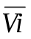
Управляющие сигналы | Сигнал управления транспортером вправо | MR
Управляющие сигналы | Сигнал управления транспортером влево | ML
Управляющие сигналы | Аварийный сигнал остановки транспортера | 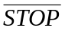
Управляющие сигналы | Сигнал поворота контейнера вправо | MКR
Управляющие сигналы | Сигнал поворота контейнера влево | MКL

Таблица конечного автомата
Текущее состояние | Следующее состояние | Условие перехода
- | Инициализация | Включение
Инициализация | Ожидание | Инициализация завершена
Ожидание | Обработать резервуары | Есть цикл разгрузки-выгрузки для исполнения
Обработать резервуары | Перемещение к Ri | Определен резервуар из маски текущей операции
Перемещение к Ri | Загрузка | Достигли зоны загрузки
Загрузка | Обработать резервуары | Есть еще резервуары в маске
Загрузка | Перемещение к разгрузке | Все резервуары обработаны
Перемещение к разгрузке | Поворот | Достигли позиции выгрузки
Поворот | Разгрузка | Найдено местоположение бункера, успешный поворот к нему
Разгрузка | Поворот | Все содержимое контейнера теперь в бункере
Поворот | Ожидание | Поворот в начальное положение завершен успешно, контейнер пуст
Ожидание | Конец | Нет доступных полных циклов
Любое | Аварийная остановка | AT или BK или STOP
Аварийная остановка | Конец | -
Конец | - | -

